Методический интенсив «Реализация ФОП ДО: первый опыт, проблемы, пути их решения»
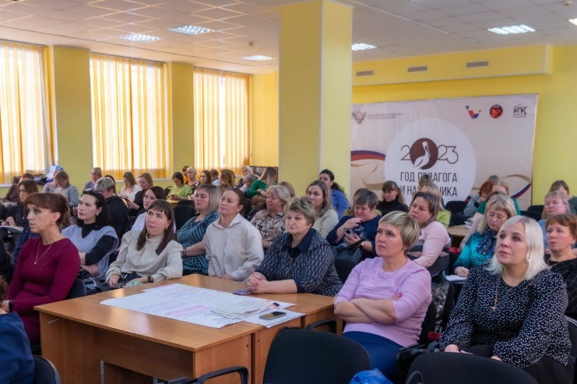
03 ноября 2023г. в МАОУ ДПО ИПК прошел методический интенсив «Реализация ФОП ДО: первый опыт, проблемы, пути их решения» в рамках региональной конференции – круглого стола «Реализация обновленных ФГОС и ФООП на разных уровнях образования: первый опыт, проблемы, пути их решения»
Целью методического интенсива стало определение профессиональных дефицитов педагогических работников дошкольных образовательных организация по реализации и внедрению Федеральной образовательной программы дошкольного образования в образовательную практику, а так же представление первого опыта работа дошкольных образовательных организаций г. Новокузнецка.
В пленарной части методического интесива были представлены особенности:
- организации образовательной деятельности детей раннего и дошкольного возраста в соответствии с видами детской деятельности;
- взаимодействия с семьями воспитанников в условиях реализации федеральной образовательной программы дошкольного образования;
- проектирования части, формируемая участниками образовательных отношений, как обязательного компонента образовательной программы дошкольного образования в условиях реализации ФГОС ДО и ФОП ДО.
В ходе практической части участники методического интенсива разработали вариант циклограммы планирования образовательной деятельности в ДОО в соответствии ФОП ДО, проектировали работу с семьями обучающихся в детском саду на основе составления перспективного плана работы ДОО с родителями обучающихся (законными представителями) и часть, формируемую участниками образовательных отношений, образовательной программы ДОО.

В ходе открытого микрофона дошкольные образовательные организации города представили первый опыт реализации и внедрения в образовательную практику ФОП ДО:
- «Краеведение как средство реализации задач в области патриотического и духовно-нравственного воспитания в условиях ФОП ДО» (МБ ДОУ №№ 11, 58);
-«Организация развивающей предметно-пространственной среды
в группах раннего возраста в соответствии с ФОП ДО» (МБ ДОУ №№ 10, 48, 196);
-«Цифровизация образовательного пространства ДОО
в условиях реализации ФОП ДО» (МБ ДОУ №№ 172, 231);
- Реализация парциальной образовательной программы «Бережливая Радужка» как части формируемой участниками образовательных отношений образовательной программы ДОО (МБ ДОУ «Детский сад № 149»);
- «Сетевая форма реализации образовательных программ дошкольного образования» «МБ ДОУ «Детский сад № 162»);
- Реализация программы «Разговор о правильном питании» (МБ ДОУ «Детский сад № 153»).

Участниками методического интенсива стали 97 старших воспитателей дошкольных образовательных организаций города.

